**哈密市第十五中学2020-2021学年第二学期期末考试**

**高一生物试题**

**一、选择题**

1. 下列相关叙述正确的是

A. 西瓜的种子属于组织层次

B. —条蛔虫是个体层次，也属于细胞层次

C. 生物的生活环境也属于生命系统的一部分

D. 一片森林中所有动物和植物构成的群落

2、沙漠中 生活的仙人掌细胞中含量最多的化合物是

A．蛋白质 B.淀粉 C.水 D. 糖原

3、在“观察DNA和RNA在细胞中的分布”的实验中，下列说法正确的是

A.用现配的吡罗红和甲基绿染色剂，能把DNA和RNA分别染成红色和绿色

B.盐酸能够改变细胞膜的通透性，加速染色剂进入细胞，使染色效果更好

C.盐酸使染色质中的RNA和蛋白质分离，有利于RNA和染色剂结合

D.实验证明，DNA只存在于细胞核中，RNA只分布于细胞质中

4. 下列有关显微镜操作的叙述，错误的是

A. 因为藓类的叶片大，在高倍显微镜下容易找到，所以可以直接使用高倍镜观察

B. 转换高倍物镜之前，应先将所要观察的物像移到视野正中央

C. 为观察低倍镜视野中位于左下方的细胞，应将装片向左下方移动

D. 与低倍镜相比高倍镜下的视野要暗一些，看到的细胞要少一些

5. 下图分别是蓝细菌和衣藻的结构模式图，下列有关这两种生物的叙述错误的是

A. 两者都有细胞壁，两者都没有由膜包被的各种细胞器

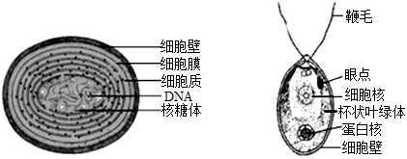

B. 两者的主要区别是有无核膜

C. 两者均可在核糖体上合成蛋白质

D. 两者的遗传信息都位于DNA上

6. 细胞学说指出“一切动植物都由细胞发育而来，并由细胞和细胞产物所构成，这一观点

A. 说明所有生物均由细胞组成

B. 说明生物体的结构具有统一性

C. 说明对生物的认识进入分子水平

D. 说明动植物细胞的结构相同

7、在成人心肌细胞中数目明显多于腹肌细胞的细胞器是

A.核糖体 B.线粒体 C.内质网 D.高尔基体

8、下列有关细胞内自由水、结合水的叙述，正确的是

A. 口腔上皮细胞的水主要存在细胞液中．且自由水的含量大于结合水的含量

B. 细胞内结合水向自由水转变时．细胞的抗寒性增强

C. 人的红细胞置于1.5%氯化钠溶液中，红细胞内的结合水的量不变

D. 贮藏中的种子不含水分，以保持休眠状态

9、“结构与功能相适应”是生物学的基本观点之一，下列有关叙述错误的是

A叶绿体中类囊体结构可扩大生物膜面积，有利于提高光合反应的速率

B.细胞内的生物膜把各个细胞器分隔开，有利于细胞生命活动的高效进行

C.根尖成熟区的细胞具有中央大液泡，有利于根吸收水分

D.有氧呼吸酶全部分布于线粒体中，有利于提高有氧呼吸的速率

10. 某毒素是由两个亚单位(每个亚单位为一条肽链盘曲折叠而成)组成的一种生物大分子。该毒素的局部结构式如下图所示，以下说法正确的是

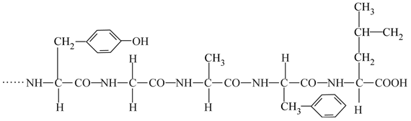

A. 组成该毒素的元素一定只含C、H、0、N

B. 高温可使该毒素变性失活、肽键断裂

C. 图中该片段由4种基酸组成，有4个肽键

D. 一分子该毒素至少含有1个氨基和1个羧基

11. 下列关于DNA和RNA的叙述，错误的是

A. DNA和RNA中只有五碳糖不同B. 原核细胞中既有DNA又有RNA

C. 真核生物的遗传物质都是DNA D. DNA和RNA都能携带遗传信息

12. 右图是两种二糖的组成示意图，下列叙述错误的是

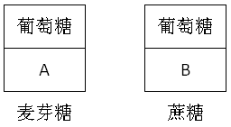

A. 图中A代表的物质是葡萄糖

B. 图中B代表的物质是果糖

C. 脂肪比相同质量的糖彻底氧化产能多

D. 葡萄糖和果糖都是还原糖，故麦芽糖和蔗糖也是还原糖

13. 下列有关生物学实验的叙述正确的是

A. 用于鉴定还原糖的实验材料除马铃薯匀浆外还可以用番茄汁

B. 在做脂防的鉴定实验时，用质量分数为20%的盐酸洗去浮色

C. 高倍显微镜下可以观察到黑藻细胞内的叶绿体具有双层膜

D. 蛋白质热变性后还能与双缩脲试剂发生反应呈现紫色

14. 在细胞内水的主要功能是

①生命活动良好溶剂   ②运输营养物质和代谢废物



③决定细胞形态 ④与某些生物大分子结合维持其空间结构

A. ①②③ B. ②③④ C. ①③④ D. ①②④

15. 下列有关生物体内无机盐的叙述，错误的是

A. 合成磷脂时需要磷酸盐作原料

B. 细胞中的无机盐大多数以化合物的形式存在

C. 镁、碘分别是叶绿素、甲状腺激素的组成元素

D. 无机盐可维持人体内的水盐平衡和酸碱平衡

16、相同质量的脂肪和葡萄糖在体内彻底氧化分解时，所释放的能量

A.脂肪多 B.葡萄糖多 C.一样多 D.无规律

17. 下列不属于细胞间信息交流方式的是：

A. 细胞分泌的化学物质与靶细胞膜上的受体结合

B. 相邻两个细胞的细胞膜接触

C. 葡萄糖分子进入动物细胞

D. 高等植物细胞间通过胞间连丝来进行信息交流

18. 构成生物细胞内生物膜系统的膜之所以能够相互融合，原因是

A. 膜结构完全相同 B. 构成膜结构的基本支架相同

C. 膜具有选择透过性 D. 膜结构中的功能蛋白组成相同

19. 分泌蛋白在核糖体上合成后，其运输方向是

A. 内质网→线粒体→高尔基体B. 高尔基体→内质网→细胞膜

C. 内质网→高尔基体→细胞膜D. 内质网→高尔基体→细胞核



20. 溶酶体是细胞的“消化车间”，内部含有多种水解酶。下列叙述错误的是

A. 溶酶体执行功能时会伴随其膜组分的更新

B. 溶酶体通过胞吞作用吞噬侵入细胞的病毒或病菌

C. 衰老或损伤的细胞器可被溶酶体消化分解

D. 溶酶体属于生物膜系统，能合成水解酶执行其功能

21．在电子显微镜下观察，发现植物细胞有丝分裂末期细胞板的周围聚集着许多小囊泡，这些小囊泡的来源以及含有的物质分别是

|  |  |  |  |  |  |
| --- | --- | --- | --- | --- | --- |
|  | A． | 内质网、蛋白质 |  | B． | 高尔基体、蛋白质 |
|  | C． | 内质网、纤维素 |  | D． | 高尔基体、果胶 |

22. 细胞核是细胞代谢和遗传的控制中心，下列叙述错误的是

A. 通过核孔能够实现核质之间频繁的物质交换

B. 变形虫去掉细胞核后代谢会渐渐停止

C. 细胞核是细胞代谢的主要场所和控制中心

D. 核膜是双层膜，主要由脂质和蛋白质组成

23. 下图为细胞膜结构及物质跨膜运输方式示意图，数字序号代表结构，字母代表物质。下列解释错误的是

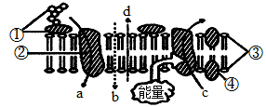

A. 细胞膜上的①是糖蛋白，具有识别作用

B. 所有细胞膜结构中③的排列方式都相同

C. a和c的运输方式为主动运输

D. 从高浓度向低浓度运输的物质是b和d

24、将洋葱表皮放入一定浓度的硝酸钾溶液中，该表皮的细胞便发生质壁分离，不久这些细胞又逐渐发生质壁分离复原。其原因是

A. 细胞液的溶质流出细胞

B. 质壁分离后的细胞只允许水分子进入

C. K+和 NO3+进入细胞

D. 水和溶质自由地进出细胞

25. 下图表示过氧化氢被分解曲线，该曲线可说明酶具有

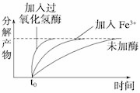

A. 专一性

B. 高效性

C. 催化作用的温和性

D. 多样性

26、正常生理条件下，红细胞内K+浓度远高于细胞外，表明K+转运进入红细胞的方式为

A被动运输 B主动运输 C协助扩散 D自由扩散

27、把一个已经发生质壁分离、但仍有活性的植物细胞置于清水中，细胞吸水能力将

A.逐渐增强 B.逐渐减弱 C.保持不变 D.先增强后减弱

28、20世纪80年代科学家发现了一种RnaseP酶，是由20%蛋白质和80%RNA组成，如果将这种酶中的蛋白质除去，并提高Mg2+的浓度，他们发现留下来的RNA仍然具有这种酶相同的活性，这一结果表明

1. RNA 具有生物催化作用

B．酶是由RNA和蛋白质组成的

C．酶的化学本质是蛋白质

D．绝大多数酶的化学本质是蛋白质，少数是RNA

29、如图表示植物根细胞对离子的吸收速率与氧气浓度之间的关系．据图不能体现的信息是  
A. 由图2可知，植物根细胞吸收离子的方式为主动运输

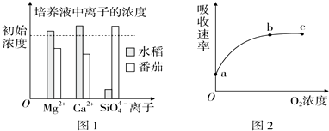

B. 由图1可知，水稻对SiO44-需求量大，番茄对SiO44-需求量小

C. 图2中b点，离子吸收速率受载体数量的限制

D. 图1水稻培养液里的Ca2+浓度高于初始浓度，说明水稻不吸收Ca2+

30、1．下图曲线表示在不同条件下某化学反应的能量变化过程，相关分析不正确的是

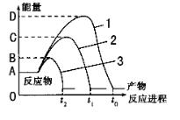

A．1、2、3反应所需要的活化能分别是D-A、C-A、B-A

B.若条件为是否加催化剂，则1、2、3分别是不加催化剂、加无机催化剂、加酶的反应

C．若条件为酶促反应所处PH值不同，1、2、3反应条件可能是PH1﹥PH2﹥PH3

D.若条件为酶促反应所处温度（T）不同，1、2、3反应条件一定是T1﹥T3﹥T2

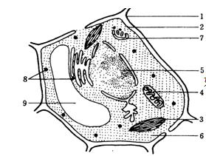

**二、非选择题**

31、（10分）如图是细胞的亚显微结构模式图，请据图回答下列问题(“[ ]”中填序号，横线上填结构名称)：

(1)该细胞属于_______细胞(填“植物”或者“动物”)，判断依据是此细胞具有_________(填细胞器或细胞结构的名称)。若该细胞为某些低等植物细胞，其细胞质中还应具有的细胞器是___________。

(2)图中含有少量DNA的细胞器是______________(填序号)。

(3)图中与核糖体的形成有关的细胞结构是[ ]____________。

(4)若该细胞是紫色洋葱鳞片叶外表皮，则色素主要存在于[ ]____________，如果是植物的根毛细胞，则图中不应有的结构是[ ]______________。

32、（9分） 某校生物兴趣小组为探究影响酶活性的因素而设计了以下实验方案。请分析回答下列问题：

|  |  |  |
| --- | --- | --- |
| 试管 | 底物和试剂 | 实验条件 |
| 甲 | 1cm3的蛋白质块＋4ml胃蛋白酶溶液 | 37℃水浴 |
| 乙 | 1cm3的蛋白质块＋4ml胃蛋白酶溶液 | 70℃水浴 |
| 丙 | 1cm3的蛋白质块＋4ml胃蛋白酶溶液 | 0℃水浴 |

(1)该实验中，pH属于_____________变量。

(2)探究胃蛋白酶活性的观测指标是________________。甲、乙、丙三支试管中，酶活性最高的是_______试管。

(3)如将实验的材料换为新鲜肝脏研磨液和H2O2溶液，你认为是否科学?______(填“是”或“否”)，理由是________________________。

(4)若某同学直接选用双缩脲试剂来检测实验结果，你认为是否合理?_______(填“是”或“否”)，理由是_______________________。

33、（9分）如图所示中图甲所示的分子结构式为某种核苷酸，已知分子结构式左上角的基团为碱基-腺嘌呤；图乙是某核苷酸链示意图，据图回答问题：

（1）图甲中核苷酸的名称是___．它 （填是或不是）构成图乙物质的原料。

（2）DNA彻底水解的产物是___．豌豆的叶肉细胞中，含有的碱基是___．

（3）图乙中1、2、3的名称分别是___、___、___．

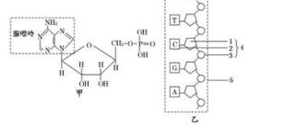

（4）通常由___条图乙所示的核苷酸链构成一个___分子

34、（12分）下图1表示物质出入细胞的示意图，图2中曲线甲、乙分别代表物质进入细胞的两种方式。请回答有关问题：

（1)图2中曲线甲代表________，曲线乙代表________，Q点对应时刻细胞不再吸收物质分子，此时，限制物质进入细胞的因素是_____________。（写出一个即可）

(2)图1中能够表示利用图2中曲线乙代表的运输方式将有害物质排出细胞的过程可用________(a、b、c…)表示。植物细胞吸收无机盐的过程可用________(a、b、c…)表示。

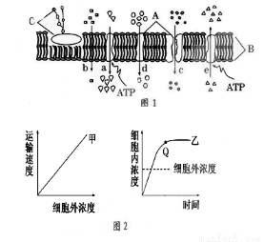

(3)细胞膜水通道、离子通道是普遍存在的。若肾集合管管壁细胞膜受刺激后发生兴奋时，水通道开放，大量水被肾集合管管壁细胞重吸收，则代表此过程中水的流动可用________(a、b、c…)表示

|  |  |  |  |  |  |  |  |  |  |  |  |  |  |  |
| --- | --- | --- | --- | --- | --- | --- | --- | --- | --- | --- | --- | --- | --- | --- |
| 1 | 2 | 3 | 4 | 5 | 6 | 7 | 8 | 9 | 10 | 11 | 12 | 13 | 14 | 15 |
| C | C | B | A | A | B | B | C | D | A | A | D | D | A | B |
| 16 | 17 | 18 | 19 | 20 | 21 | 22 | 23 | 24 | 25 | 26 | 27 | 28 | 29 | 30 |
| A | C | B | C | D | D | C | C | C | B | B | B | A | D | D |

二、非选择题

31、（1）植物 1、4、9 中心体

（2）3、4 （3）5 核仁 （4）9 液泡 3 叶绿体

32、（1）无关 （2）单位时间内蛋白块的剩余量 甲

（3）否 高温下过氧化氢会自动分解，影响实验结果

否 胃蛋白酶也是蛋白质，会影响实验结果

33、（1）腺嘌呤核糖核苷酸 不是

（2）磷酸、4种碱基、脱氧核糖 A/G/C/T/U

（3）脱氧核糖、胞嘧啶、磷酸

（4）2 DNA

34、（1）自由扩散 主动运输 载体数量、能量

（2）e a

（3）c